1.-Cuestión nº 4 (2 puntos)
a) Explique el funcionamiento del circuito. (1 punto)
b) Identifique los componentes del circuito. (1 punto)

a) Mando directo de un cilindro de simple efecto accionado desde dos puntos diferentes mediante dos pulsadores: P1 ó P2 con avance normal del vástago y retroceso lento debido a que la velocidad es regulada mediante una válvula reguladora de caudal unidireccional en la descarga.
Al accionar cualquiera de los pulsadores P1 ó P2 el vástago avanza normalmente. Si se deja de accionar el pulsador, el muelle del cilindro hace que se reposicione el vástago a su posición inicial lentamente.

b) 1.0: cilindro de simple efecto
1.1 y 1.2 : válvulas distribuidoras 3/2 con avance por pulsador manual y retroceso por muelle.
1.3: válvula reguladora de caudal unidireccional: regula la velocidad en el sentido de retroceso del vástago en este caso.
1.4: válvula OR: válvula que realiza la operación lógica OR, es decir, envía aire a la salida si recibe aire desde cualquiera de las dos entradas o de las dos a la vez.

2.-Cuestión nº 4 (2 puntos)
Un cilindro de doble efecto tiene un émbolo de 70 mm de diámetro y un vástago de 25 mm de diámetro, la carrera es de 400 mm y la presión de trabajo a la que está sometido es de 6 bar.
Determinar:
a) Fuerza teórica en el avance. (0,5 puntos)
b) Fuerza teórica en el retroceso. (0,5 puntos)
c) Consumo de aire en el recorrido de avance y retroceso. (1 punto)

- 1 bar = 1Kp/cm²
F_{A} = P . S_{A} = P. $S_{E}=P\text{.}π\text{.}\frac{φ^{2_{\text{embolo}}}}{4}$ = $6\frac{\text{Kp}}{{\text{cm}}^{2}}\text{.}π\text{.}\frac{7^{2}{\text{cm}}^{2}}{4}$= 230,91Kp
b) F_{R}=P.$S_{R}=P\text{.}(S_{\text{EMBOLO}}−S_{\text{VASTAGO}})=P(π\text{.}\frac{φ^{2_{\text{EMBOLO}}}}{4}−π\text{.}\frac{φ^{2_{\text{VASTAGO}}}}{4})=$$=P\text{.}\frac{π}{4}\left(φ^{2_{\text{EMBOLO}}}−φ^{2_{\text{VASTAGO}}}\right)$$=P\text{.}\frac{π}{4}\left(φ^{2_{\text{EMBOLO}}}−φ^{2_{\text{VASTAGO}}}\right)$ =
= $6\frac{\text{Kp}}{{\text{cm}}^{2}}\text{.}\frac{π}{4}\text{.}(7^{2}−{2,5}^{2}){\text{cm}}^{2}$= 201,45 Kp

c) V_{A} = S_{A} . L $=π\text{.}\frac{φ^{2_{\text{embolo}}}}{4}$. L (VOLUMEN DE AVANCE)
$=\frac{π}{4}\text{.}{0,7}^{2}{\text{dm}}^{2}\text{.}4\text{dm}$= 1,54 dm3 =1,54 litros

V_{R} = S_{R}. L $=\left(π\text{.}\frac{φ^{2_{\text{EMBOLO}}}}{4}−π\text{.}\frac{φ^{2_{\text{VASTAGO}}}}{4}\right)\text{.}L$ (VOLUMEN DE RETROCESO)
$=\frac{π}{4}\text{.}\left({0,7}^{2}−0,{\text{25}}^{2}\right){\text{dm}}^{2}\text{.}4\text{dm}$= 1,34dm3 = 1,34 litros

No lo piden, pero el volumen total se calcularía:
V_{TOTAL}$=π\text{.}\frac{φ^{2_{\text{embolo}}}}{4}$. L $+\left(π\text{.}\frac{φ^{2_{\text{EMBOLO}}}}{4}−π\text{.}\frac{φ^{2_{\text{VASTAGO}}}}{4}\right)\text{.}L$ = $=\frac{π}{4}\text{.}\left(φ^{2_{\text{EMBOLO}}}+φ^{2_{\text{EMBOLO}}}−φ^{2_{\text{VASTAGO}}}\right)$$\text{.}L$$=\frac{π}{4}\text{.}\left(2\text{.}φ^{2_{\text{EMBOLO}}}−φ^{2_{\text{VASTAGO}}}\right)$$\text{.}L$

$=\frac{π}{4}\text{.}\left(2\text{.}{0,7}^{2}−0,{\text{25}}^{2}\right){\text{dm}}^{2}\text{.}4\text{dm}$ = 2,88 dm3 = 2,88 litros

3.-Cuestión nº 4 (2 puntos)
a) Explique el funcionamiento del esquema de la figura siguiente. (1 punto)
b) Describa los componentes. (1 punto)

a) Mando indirecto de un cilindro de doble efecto. Al accionar el pulsador de la válvula 1.2, ésta envía una señal a la válvula 1.1 pilotada reumáticamente en el avance, luego el vástago avanza.
Al dejar de accionar el pulsador, la válvula 1.2 vuelve a su posición de reposo cortando la señal que enviaba a la válvula 1.1, luego esta última vuelve a su vez a la posición de reposo haciendo que retroceda el vástago del cilindro.
b) 1.0: cilindro de doble efecto. Realiza trabajo en los dos sentidos.
1.1: válvula distribuidora 5/2 pilotada neumáticamente en el avance y retroceso por muelle. Al recibir presión mediante el pilotaje neumático la válvula hace que el vástago avance. Si no recibe señal, el muelle hace que se reposicione la válvula a su posición inicial y así el vástago retrocede.
1.2: válvula distribuidora 3/2 con accionamiento manual y retroceso por muelle. Al accionar el mando manual se activa la válvula enviando una señal a la siguiente válvula. Si se deja de accionar el mando la válvula vuelve a su posición inicial reposicionada por el muelle dejando de enviar la señal a la válvula 5/2.
1.3: Unidad de tratamiento de aire: consistente en un filtro, un regulador de presión y un lubricador. Lo que hace es limpiar el aire de partículas, ajustar la presión para que sea constante y proporcionar aceite pulverizado al circuito para lubricarlo.

4.-
a)
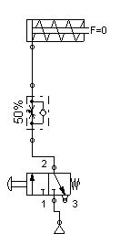
1.0
1.1
1.2

b) 1.0: cilindro de simple efecto, luego realiza trabajo sólo en la carrera de avance.

1.1: válvula reguladora de caudal unidireccional : regula la velocidad en un sentido, el de avance del vástago en este caso. Está formada por una válvula antirretorno y por una válvula reguladora de caudal bidireccional conectadas en paralelo.
1.2: válvula distribuidora 3/2 con accionamiento manual y retroceso por muelle.
Al accionar el mando manual se activa la válvula enviando una señal a la siguiente válvula. Si se deja de accionar el mando la válvula vuelve a su posición inicial reposicionada por el muelle dejando de enviar aire a la válvula reguladora de caudal.

5.-
En la práctica, hay que tener en cuenta los rozamientos para calcular correctamente la fuerza. Si nos dicen que el rendimiento es del 90%, quiere decir que hay un 10% de fuerza de rozamiento que hay que vencer y que no se puede aprovechar, luego:

Freal = Fteórica – Frozamiento = Fteórica – 10%. Fteórica
= (1-0,1) Fteórica = η . F teórica

1 bar = 1 Kp/cm2
a)F_{A} = η .P . S_{A} = P. $S_{E}=η\text{.}P\text{.}π\text{.}\frac{φ^{2_{\text{embolo}}}}{4}$ = $0,9\text{.}6\frac{\text{Kp}}{{\text{cm}}^{2}}\text{.}π\text{.}\frac{6^{2}{\text{cm}}^{2}}{4}$= 152,68 Kp
b) F_{RETROCESO} = η .P.$S_{R}=η\text{.}P\text{.}(S_{\text{EMBOLO}}−S_{\text{VASTAGO}})=$$η\text{.}P(π\text{.}\frac{φ^{2_{\text{EMBOLO}}}}{4}−π\text{.}\frac{φ^{2_{\text{VASTAGO}}}}{4})$ $=η\text{.}P\text{.}\frac{π}{4}\left(φ^{2_{\text{EMBOLO}}}−φ^{2_{\text{VASTAGO}}}\right)$$=η\text{.}P\text{.}\frac{π}{4}\left(φ^{2_{\text{EMBOLO}}}−φ^{2_{\text{VASTAGO}}}\right)$ =
= $0,9\text{.}6\frac{\text{Kp}}{{\text{cm}}^{2}}\text{.}\frac{π}{4}\text{.}(6^{2}−{1,5}^{2}){\text{cm}}^{2}$= 143,14 Kp

6.-
Cuestión nº 4 (2 puntos)
Dibuje un esquema neumático con un cilindro de doble efecto, mandado mediante un distribuidor de 5/3 vías, que se acciona manualmente, de forma que:
- En posición 1, el vástago realiza la salida.
- En posición 2, el vástago realiza el retorno.
- En posición 0, el vástago queda bloqueado
SOLUCIÓN:

7.-Cuestión nº 4 (2 puntos)
Explique el funcionamiento del esquema de la figura siguiente. (2 puntos).
SOLUCIÓN:
Elevación de una plataforma mediante dos cilindros de simple efecto, sincronizando los dos cilindros por medio de dos válvulas reguladoras de flujo.

8.-
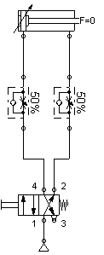
Ojo con el sentido del asiento de la válvula antirretorno

9.-
a) Composición por unidad de volumen de aire:
- 78% de nitrógeno
- 20% de oxígeno
- 1,3% de gases nobles (helio, neón, argon)
- cantidades menores de dióxido de carbono, vapor de agua y partículas sólidas

b) V_{A} = S_{A} . L $=π\text{.}\frac{φ^{2_{\text{embolo}}}}{4}$. L (VOLUMEN DE AVANCE)
$=\frac{π}{4}\text{.}{0,7}^{2}{\text{dm}}^{2}\text{.}2,5\text{dm}$= 0,96 dm3 =0,96 litros

V_{R} = S_{R}. L $=\left(π\text{.}\frac{φ^{2_{\text{EMBOLO}}}}{4}−π\text{.}\frac{φ^{2_{\text{VASTAGO}}}}{4}\right)\text{.}L$ (VOLUMEN DE RETROCESO)
$=\frac{π}{4}\text{.}\left({0,7}^{2}−{0,2}^{2}\right){\text{dm}}^{2}\text{.}2,5\text{dm}$= 0,88 dm3 = 0,88 litros

V_{TOTAL}$=π\text{.}\frac{φ^{2_{\text{embolo}}}}{4}$. L $+\left(π\text{.}\frac{φ^{2_{\text{EMBOLO}}}}{4}−π\text{.}\frac{φ^{2_{\text{VASTAGO}}}}{4}\right)\text{.}L$ = $=\frac{π}{4}\text{.}\left(φ^{2_{\text{EMBOLO}}}+φ^{2_{\text{EMBOLO}}}−φ^{2_{\text{VASTAGO}}}\right)$$\text{.}L$$=\frac{π}{4}\text{.}\left(2\text{.}φ^{2_{\text{EMBOLO}}}−φ^{2_{\text{VASTAGO}}}\right)$$\text{.}L$

$=\frac{π}{4}\text{.}\left(2\text{.}{0,7}^{2}−{0,2}^{2}\right){\text{dm}}^{2}\text{.}2,5\text{dm}$ = 1,85 dm3 = 1,85 litros

Este sería el aire en condiciones “no normales”, para pasarlo a condiciones normales deberíamos utilizar la Le de Boyle Mariote (curso 2º Bachillerato)

10.-
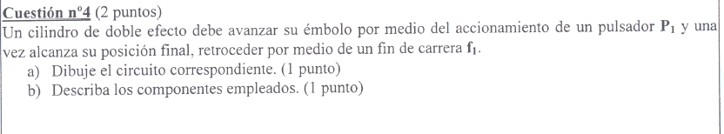
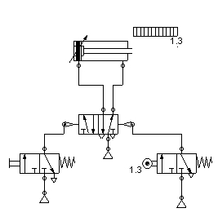
A
f1
A
P1

11.-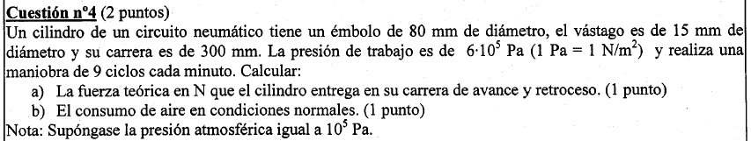

a) 1 bar = 1Kp/cm²
F_{A} = P . S_{A} = P. $S_{E}=P\text{.}π\text{.}\frac{φ^{2_{\text{embolo}}}}{4}$ = $6\text{.}{\text{10}}^{5}\frac{N}{m^{2}}\text{.}π\text{.}\frac{{0,8}^{2}m^{2}}{4}$= 3015,93 N
b) F_{R}=P.$S_{R}=P\text{.}(S_{\text{EMBOLO}}−S_{\text{VASTAGO}})=P(π\text{.}\frac{φ^{2_{\text{EMBOLO}}}}{4}−π\text{.}\frac{φ^{2_{\text{VASTAGO}}}}{4})=$$=P\text{.}\frac{π}{4}\left(φ^{2_{\text{EMBOLO}}}−φ^{2_{\text{VASTAGO}}}\right)$$=P\text{.}\frac{π}{4}\left(φ^{2_{\text{EMBOLO}}}−φ^{2_{\text{VASTAGO}}}\right)$ =
= $6\text{.}{\text{10}}^{5}\frac{N}{m^{2}}\text{.}\frac{π}{4}\text{.}(0,{\text{08}}^{2}−{\text{0,015}}^{2})m^{2}$= 2909,9 N
c) V_{A} = S_{A} . L $=π\text{.}\frac{φ^{2_{\text{embolo}}}}{4}$. L (VOLUMEN DE AVANCE)
$=\frac{π}{4}\text{.}{0,8}^{2}{\text{dm}}^{2}\text{.}3\text{dm}$= 1,51 dm3 =1,51 litros

V_{R} = S_{R}. L $=\left(π\text{.}\frac{φ^{2_{\text{EMBOLO}}}}{4}−π\text{.}\frac{φ^{2_{\text{VASTAGO}}}}{4}\right)\text{.}L$ (VOLUMEN DE RETROCESO)
$=\frac{π}{4}\text{.}\left({0,8}^{2}−0,{\text{15}}^{2}\right){\text{dm}}^{2}\text{.}3\text{dm}$= 1,45 dm3 = 1,45 litros

El volumen total:
V_{TOTAL}$=π\text{.}\frac{φ^{2_{\text{embolo}}}}{4}$. L $+\left(π\text{.}\frac{φ^{2_{\text{EMBOLO}}}}{4}−π\text{.}\frac{φ^{2_{\text{VASTAGO}}}}{4}\right)\text{.}L$ = $=\frac{π}{4}\text{.}\left(φ^{2_{\text{EMBOLO}}}+φ^{2_{\text{EMBOLO}}}−φ^{2_{\text{VASTAGO}}}\right)$$\text{.}L$$=\frac{π}{4}\text{.}\left(2\text{.}φ^{2_{\text{EMBOLO}}}−φ^{2_{\text{VASTAGO}}}\right)$$\text{.}L$

$=\frac{π}{4}\text{.}\left(2\text{.}{0,8}^{2}−0,{\text{15}}^{2}\right){\text{dm}}^{2}\text{.}3\text{dm}$ = 2,96 dm3 = 2,96 litros

Este sería el aire en condiciones “no normales”, para pasarlo a condiciones normales deberíamos utilizar la Le de Boyle Mariote (curso 2º Bachillerato)

12.-
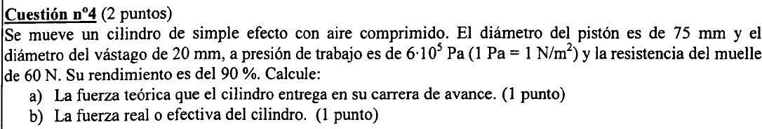

a) Diámetro del vástago sobra porque es de simple efecto

Fteórica= S_{A}. P = $π\text{.}\frac{0,{\text{075}}^{2}m^{2}}{4}\text{.}6\text{.}{\text{10}}^{5}\frac{N}{m^{2}}$ = 2650,72 N

b) Freal= Fteórica – Froz – Fmuelle = Fteórica – 10% Fteórica – F muelle =
= (1-0,1 ) Fteórica – F muelle = η . Fteórica - F muelle = 0,9. 2650,72 N – 60 N =
= 2325,64 N

13.-

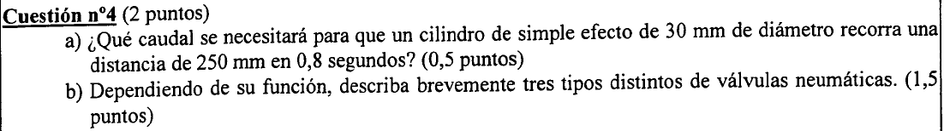

a) C = S.v = S.L / t = π . φ²/4.L / t = $\frac{π\text{.}{0,3}^{2}{\text{dm}}^{2}}{4}\text{.}\frac{2,5\text{dm}}{{0,8}/{\text{60}}\text{min}}$= 13,25 dm3/min

b) (Curso 2º Bachillerato)

14.-

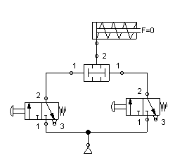

15.-

a)1 bar = 1Kp/cm²
F_{A} = P . S_{A} = P. $S_{E}=P\text{.}π\text{.}\frac{φ^{2_{\text{embolo}}}}{4}$ = $6\frac{\text{Kp}}{{\text{cm}}^{2}}\text{.}π\text{.}\frac{7^{2}{\text{cm}}^{2}}{4}$= 230,91Kp
b) F_{R}=P.$S_{R}=P\text{.}(S_{\text{EMBOLO}}−S_{\text{VASTAGO}})=P(π\text{.}\frac{φ^{2_{\text{EMBOLO}}}}{4}−π\text{.}\frac{φ^{2_{\text{VASTAGO}}}}{4})=$$=P\text{.}\frac{π}{4}\left(φ^{2_{\text{EMBOLO}}}−φ^{2_{\text{VASTAGO}}}\right)$$=P\text{.}\frac{π}{4}\left(φ^{2_{\text{EMBOLO}}}−φ^{2_{\text{VASTAGO}}}\right)$ =
= $6\frac{\text{Kp}}{{\text{cm}}^{2}}\text{.}\frac{π}{4}\text{.}(7^{2}−{2,5}^{2}){\text{cm}}^{2}$= 201,45 Kp

c) V_{A} = S_{A} . L $=π\text{.}\frac{φ^{2_{\text{embolo}}}}{4}$. L (VOLUMEN DE AVANCE)
$=\frac{π}{4}\text{.}{0,7}^{2}{\text{dm}}^{2}\text{.}4\text{dm}$= 1,54 dm3 =1,54 litros

V_{R} = S_{R}. L $=\left(π\text{.}\frac{φ^{2_{\text{EMBOLO}}}}{4}−π\text{.}\frac{φ^{2_{\text{VASTAGO}}}}{4}\right)\text{.}L$ (VOLUMEN DE RETROCESO)
$=\frac{π}{4}\text{.}\left({0,7}^{2}−0,{\text{25}}^{2}\right){\text{dm}}^{2}\text{.}4\text{dm}$= 1,34dm3 = 1,34 litros

Volumen total:
V_{TOTAL}$=π\text{.}\frac{φ^{2_{\text{embolo}}}}{4}$. L $+\left(π\text{.}\frac{φ^{2_{\text{EMBOLO}}}}{4}−π\text{.}\frac{φ^{2_{\text{VASTAGO}}}}{4}\right)\text{.}L$ = $=\frac{π}{4}\text{.}\left(φ^{2_{\text{EMBOLO}}}+φ^{2_{\text{EMBOLO}}}−φ^{2_{\text{VASTAGO}}}\right)$$\text{.}L$$=\frac{π}{4}\text{.}\left(2\text{.}φ^{2_{\text{EMBOLO}}}−φ^{2_{\text{VASTAGO}}}\right)$$\text{.}L$

$=\frac{π}{4}\text{.}\left(2\text{.}{0,7}^{2}−0,{\text{25}}^{2}\right){\text{dm}}^{2}\text{.}4\text{dm}$ = 2,88 dm3 = 2,88 litros

Habría que calcular el volumen en condiciones no normales, que lo dejamos para 2º de Bachillerato.
Si nos pidieran en condiciones no normales:

Caudal:

C = V. n, siendo V volumen en litros por ciclo y n el número de ciclos por minuto.

C = 2,88 l /ciclo . 10 ciclos / min = 28,8 l /min
16.-
a) F_{AVANCE} = P.S_{A} = P. $\frac{π\text{.}φ^{2}}{4}$ = $6\frac{\text{Kp}}{{\text{cm}}^{2}}\frac{π\text{.}5^{2}}{4}{\text{cm}}^{2}$ = 117,81 Kp
b) (Curso 2º Bachillerato)

17.-

a) (Curso 2º Bachillerato)

b) Las válvulas de escape rápido se utilizan para incrementar la velocidad de los cilindros. Puede acelerarse el retroceso de cilindros, especialmente de simple efecto. Para reducir la resistencia del flujo el aire es descargado directamente a la atmósfera, cerca del cilindro y por un conducto mayor.

18.-

Mando semiautomático de un cilindro de doble efecto con retroceso rápido.
Al pulsar el pulsador manual la válvula 3/2 envía una señal al pilotaje de avance de la válvula 5/2, luego el vástago avanza hasta que toca con el final de carrera con el rodillo de marca A1. El final de carrera envía una señal al pilotaje de retroceso de la válvula 5/2 haciendo que retroceda. Como en la descarga del cilindro en el retroceso hay una válvula de escape rápido, retrocede rápidamente.

19.-
- Cilindro de simple efecto
- Válvula distribuidora 3/2 normalmente cerrada con accionamiento por pulsador y retroceso por muelle.
- Unidad de tratamiento de aire consistente en un filtro, un regulador de presión y un lubricador.
- Compresor.

